|  |  |  |
| --- | --- | --- |
| |  | | --- | | МИНОБРНАУКИ РОССИИ | | Федеральное государственное бюджетное образовательное учреждение высшего образования **«МИРЭА − Российский технологический университет»**  **РТУ МИРЭА** |   **Институт комплексной безопасности и специального приборостроения (ИКБСП)** |
|  |

|  |  |
| --- | --- |
| **ОТЧЕТ О ВЫПОЛНЕНИИ ПРАКТИЧЕСКОЙ РАБОТЫ № 3** | |
|  | |
| Выполнил студент группы БИСО-01-19 | Бабкин Денис Константинович |
|  |

Москва 2020

# Практическое занятие 3

1. Метаданные

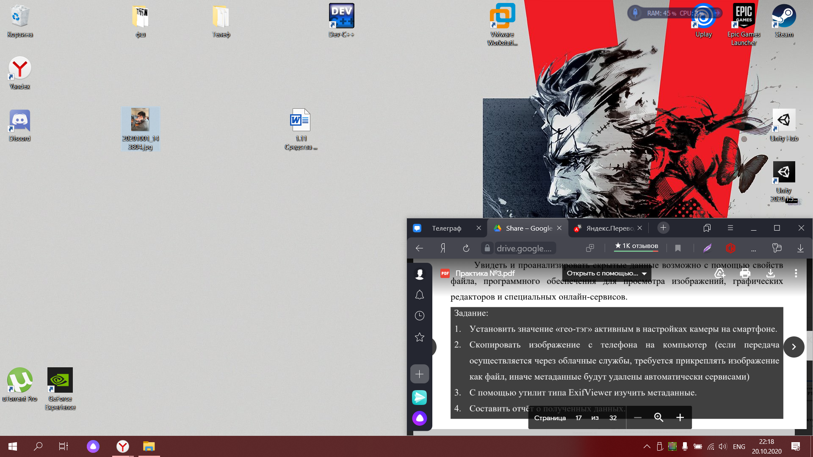

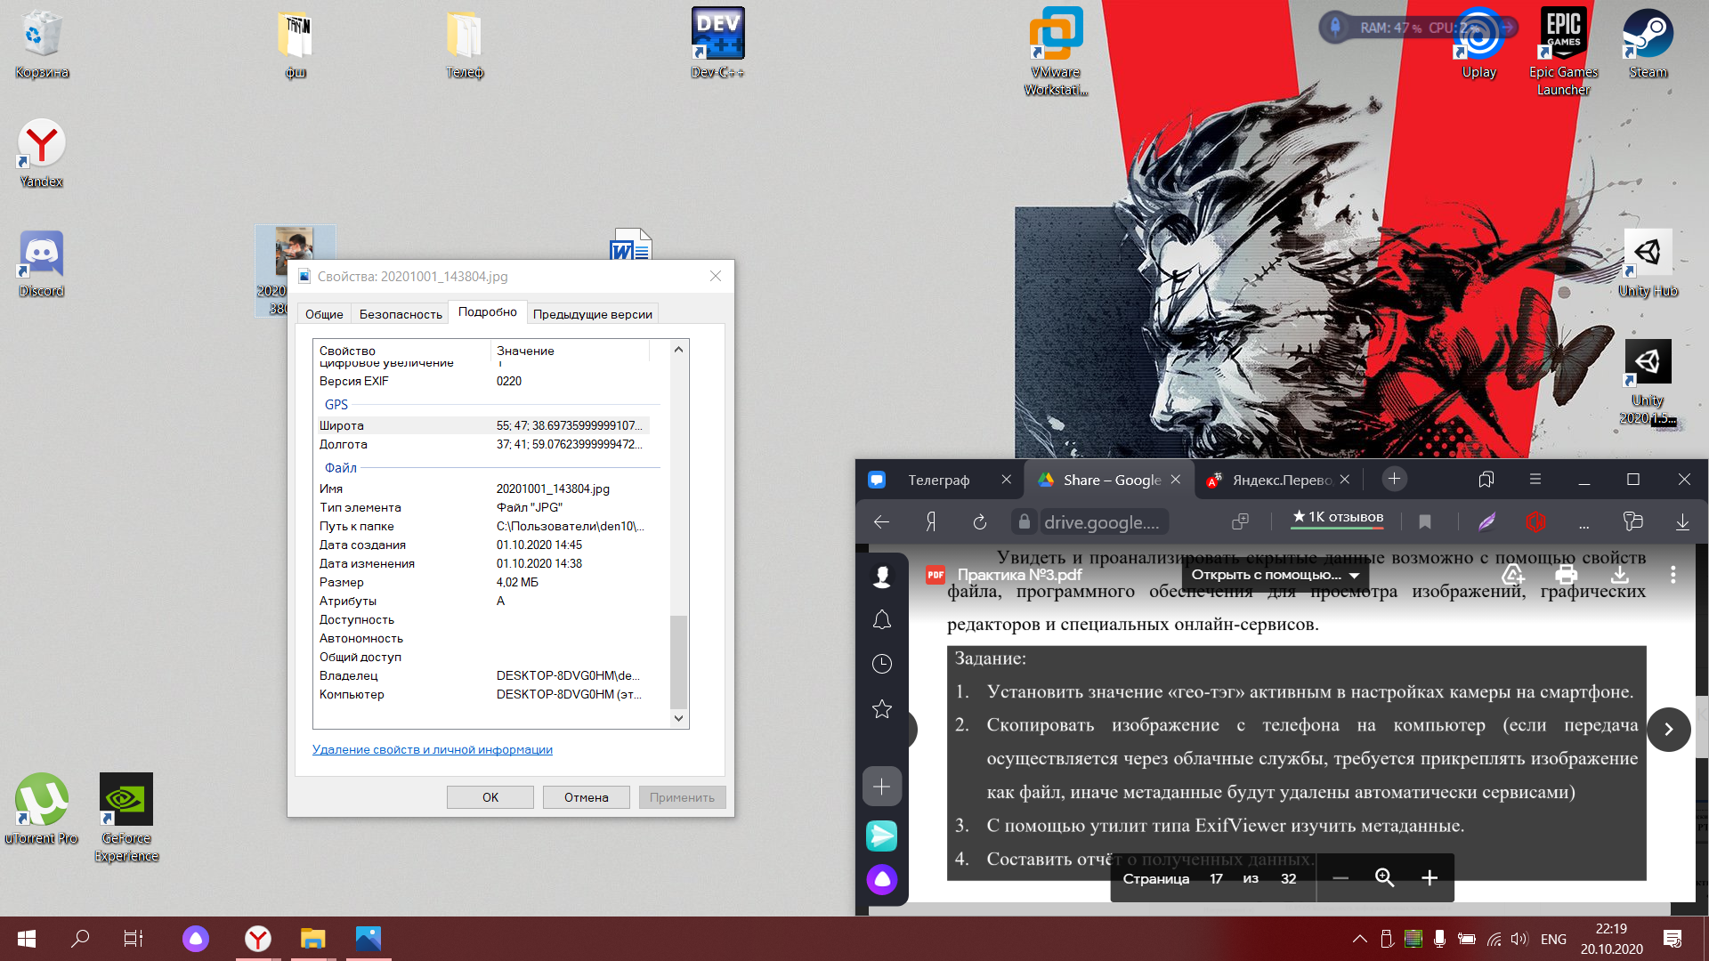

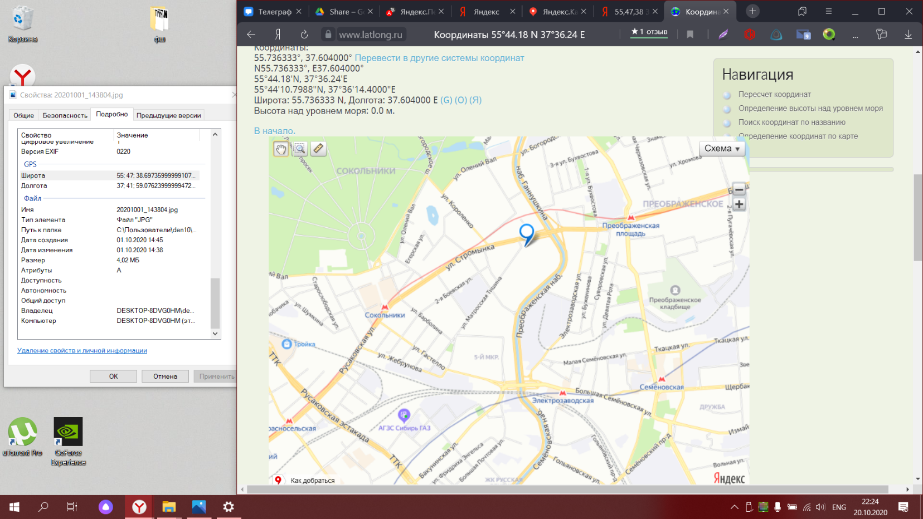

Из данных о фотографии в формате jpg мне удалось получить информацию о том на какой широте и долготе она была сделана

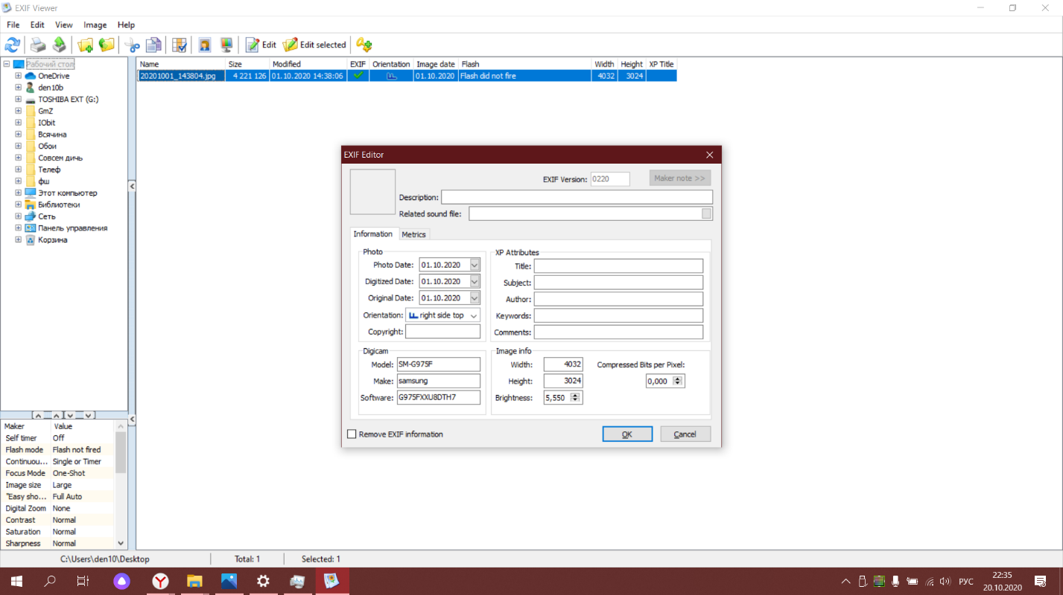

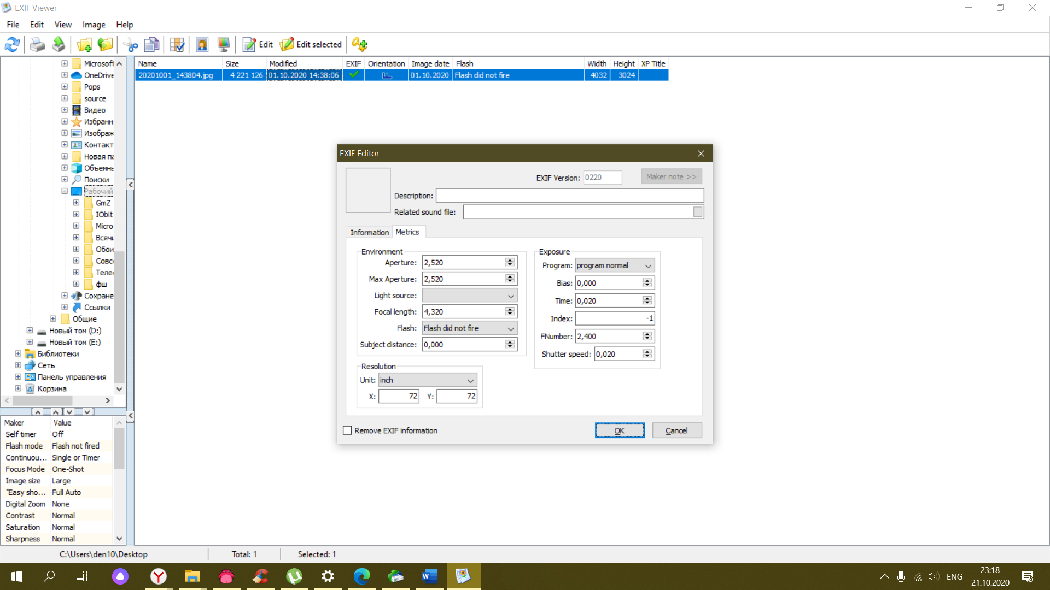

А также о том когда и на какой модели телефона сделали эту фотографию, какая была ориентация камеры, работала ли при этом вспышка, фокусное расстояние, скорость затвора камеры и тд.

1. FOCA

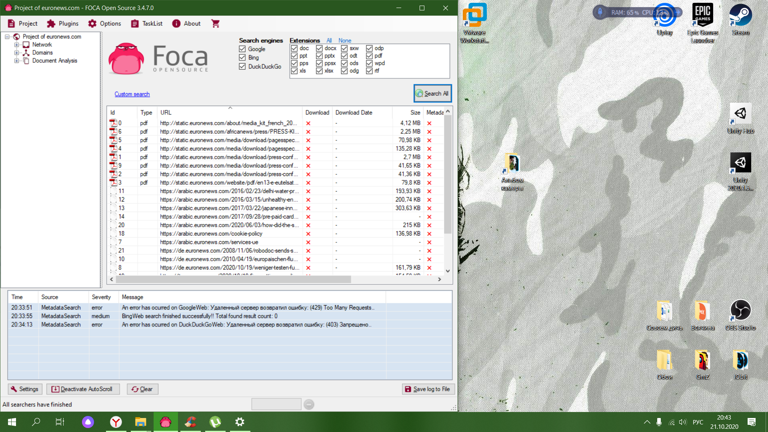

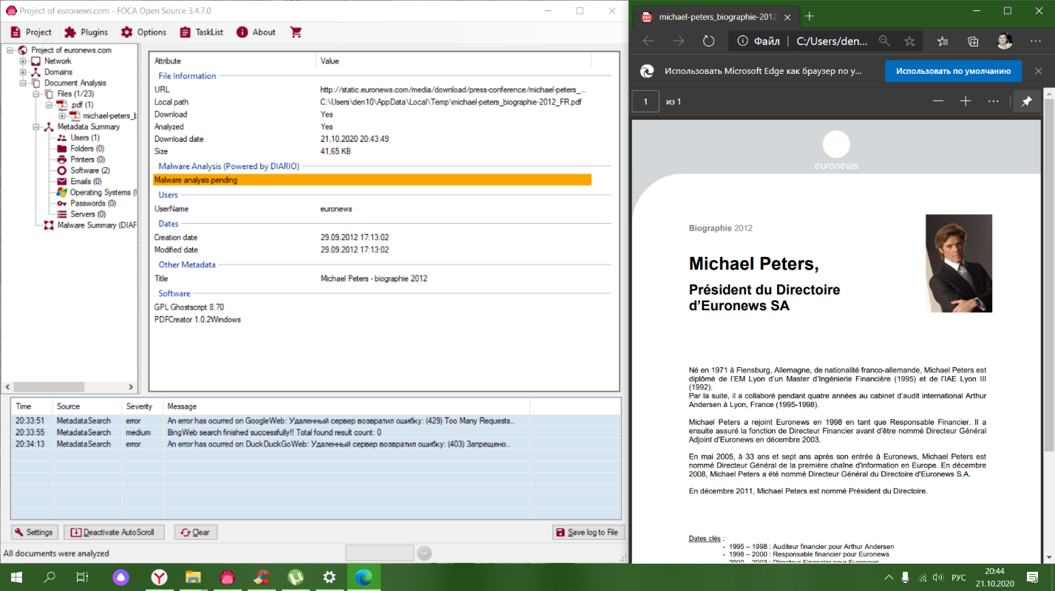

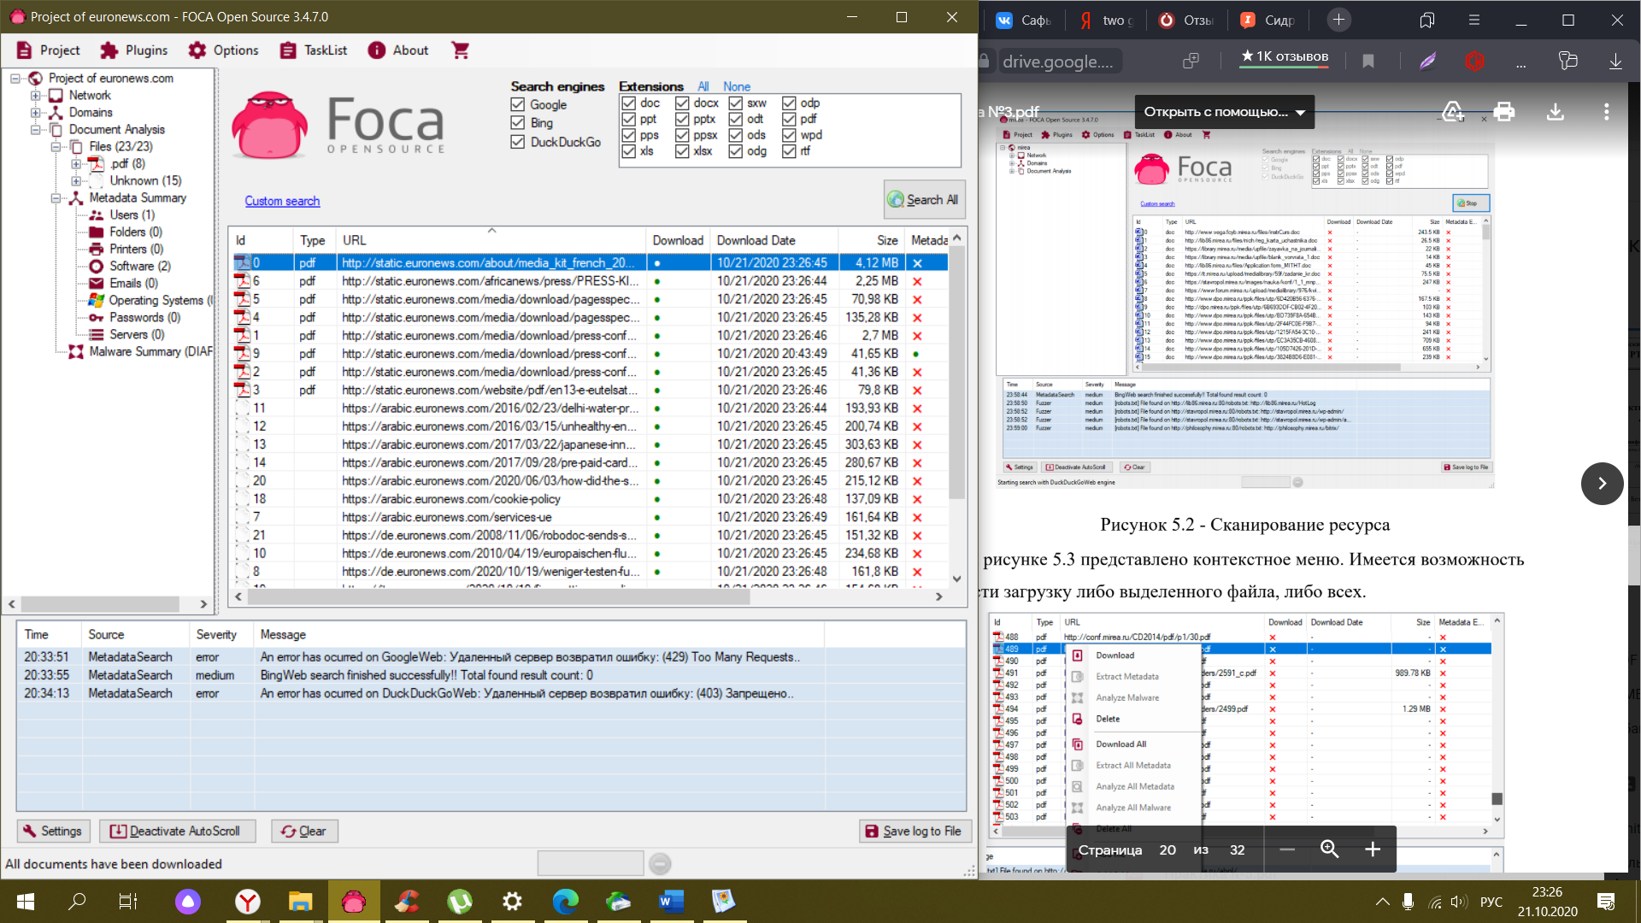

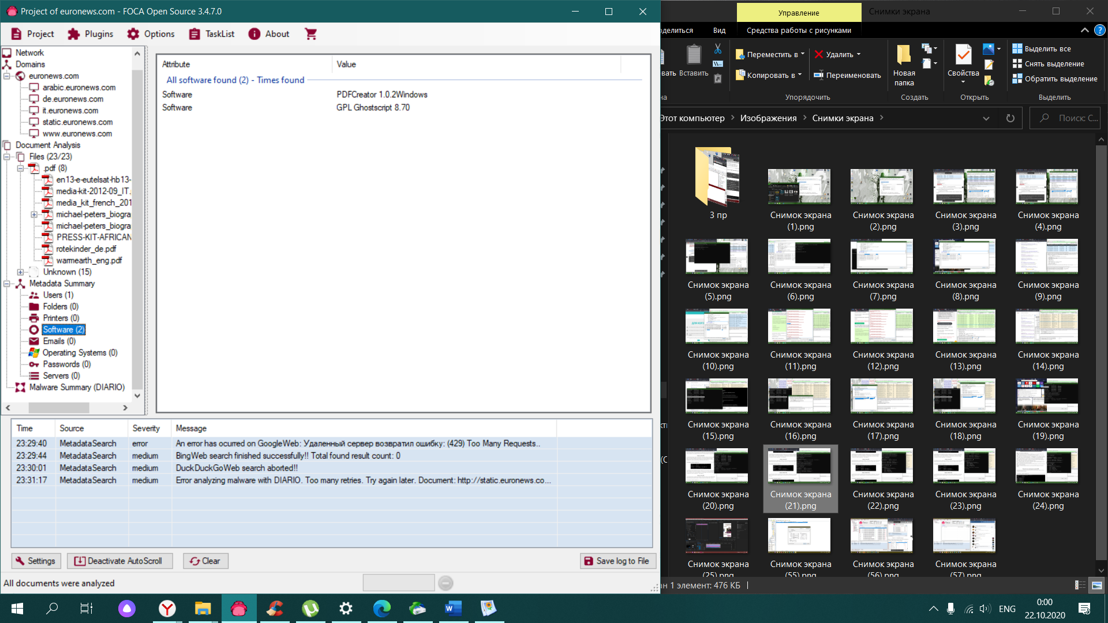

**В результате сканирования ресурса euronews.com удалось найти несколько документов, содержащих различные статьи, а так же выяснить что их создатели пользуются утилитами PDFCreator 1.0.2 и GPL Ghostscript 8.70**

1. CCleaner

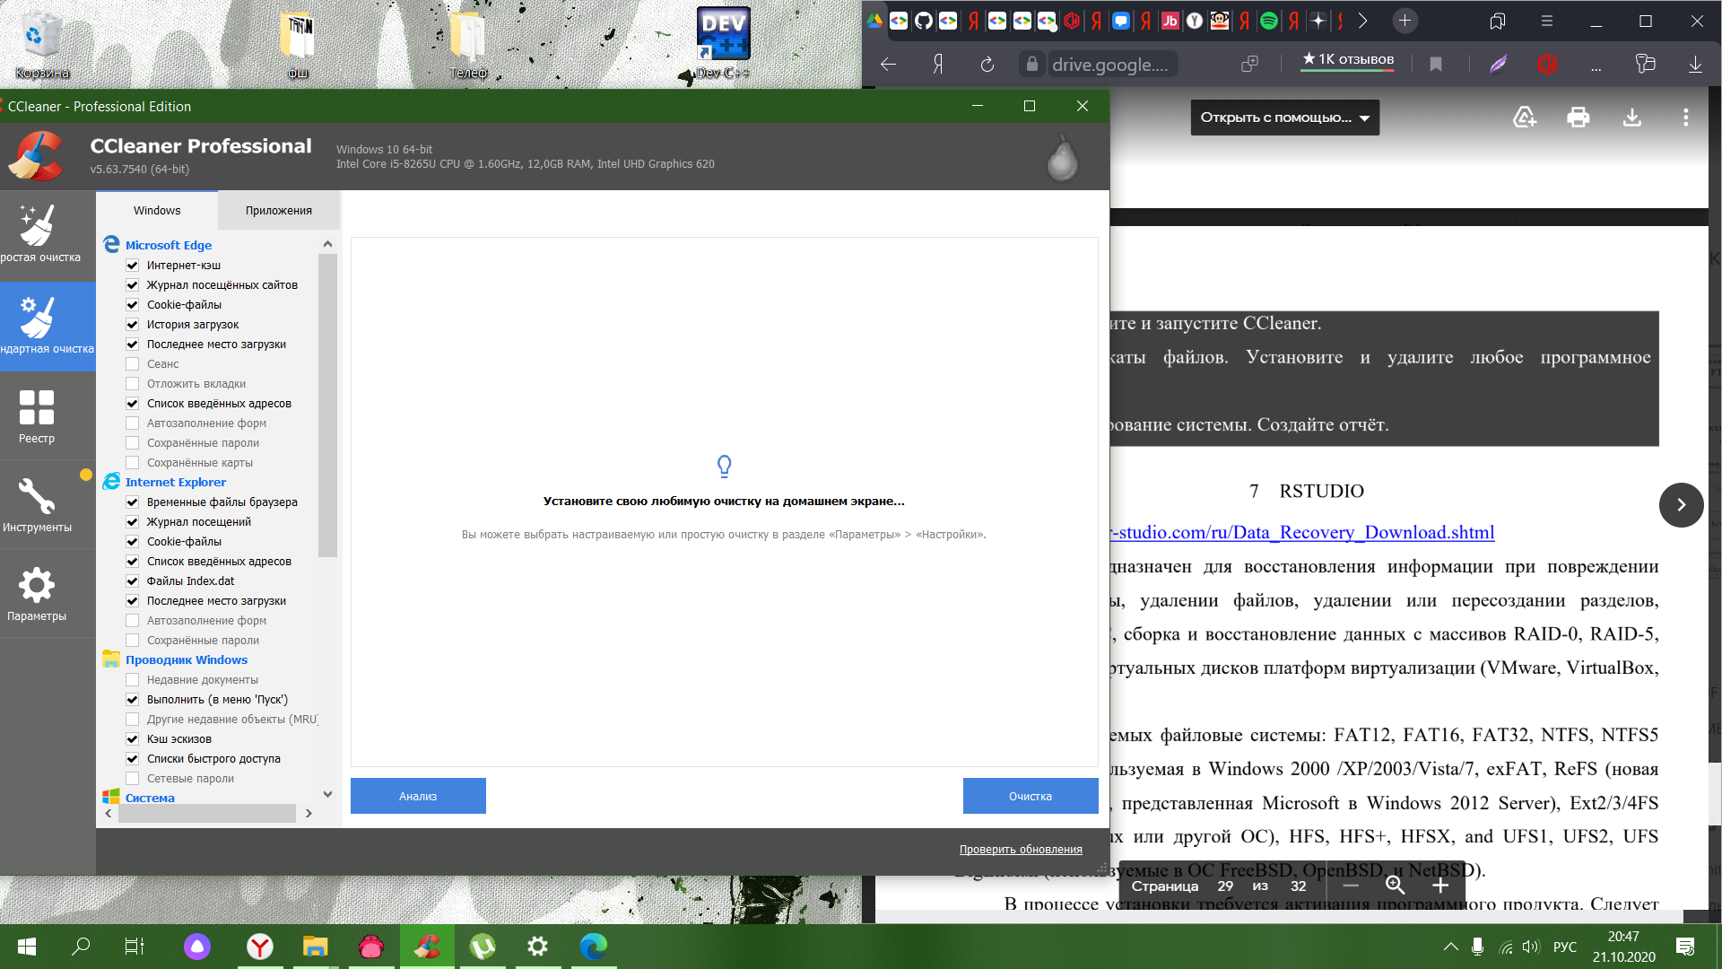

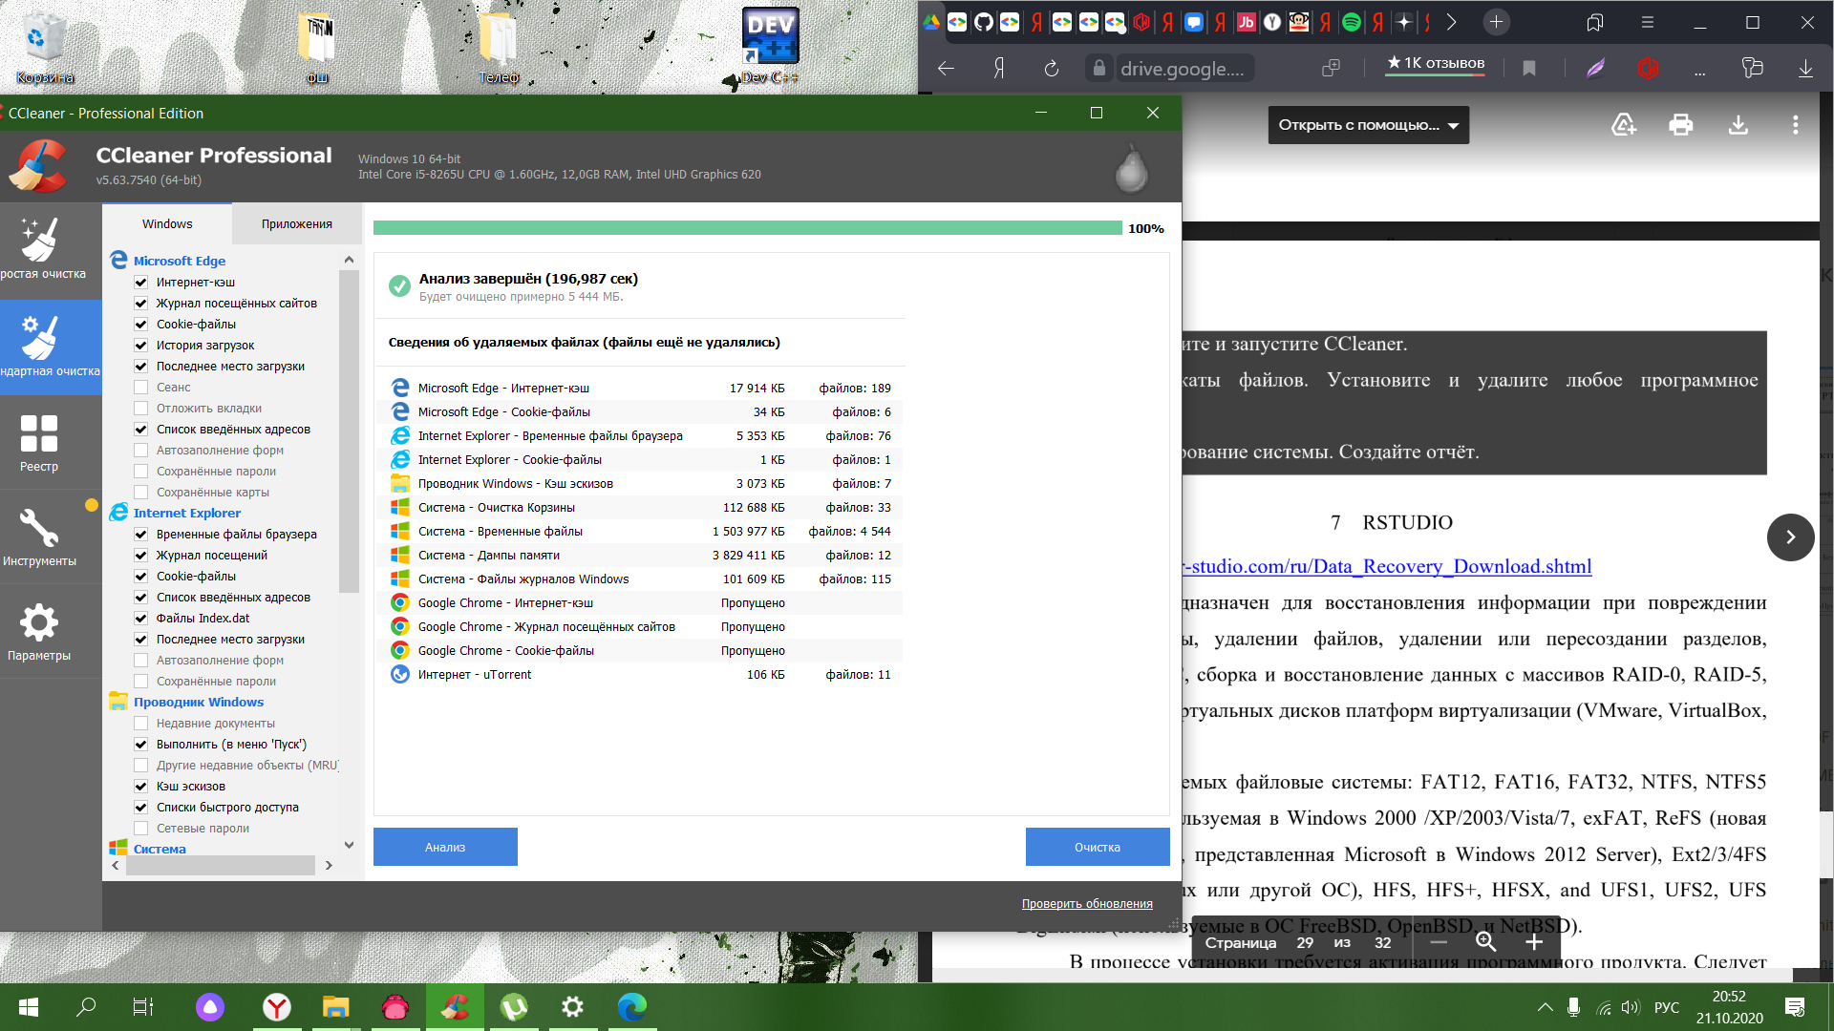

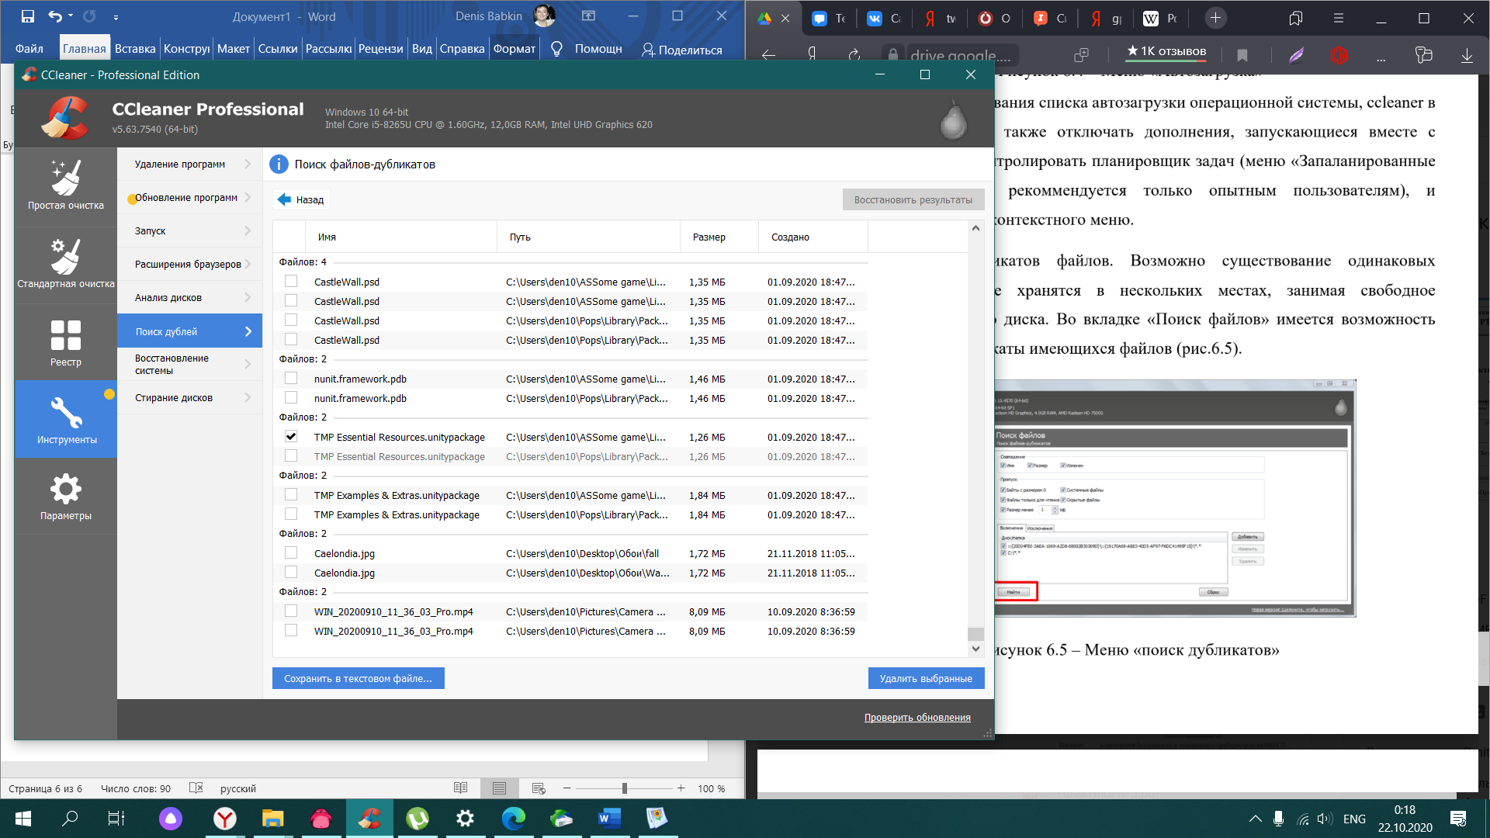

В результате сканирования ccleaner нашел и очистил множество мусорных и остаточных файлов, а также обнаружил множество файлов – дубликатов.

1. RSTUDIO

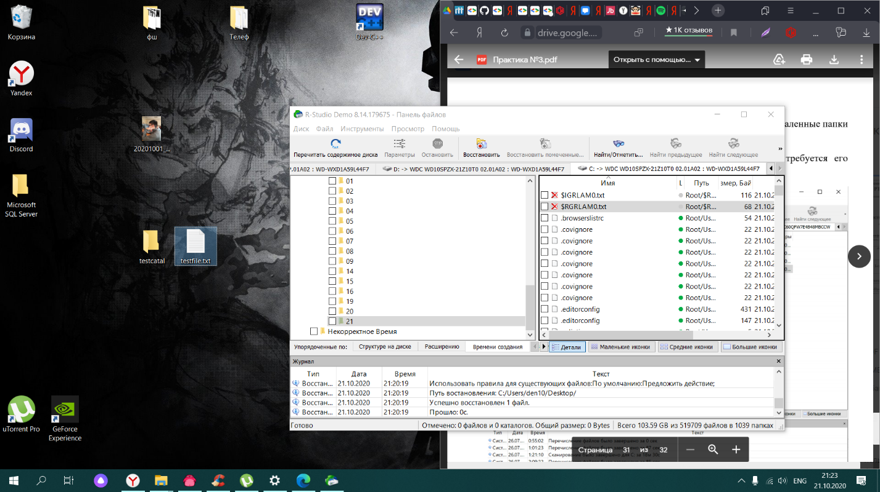

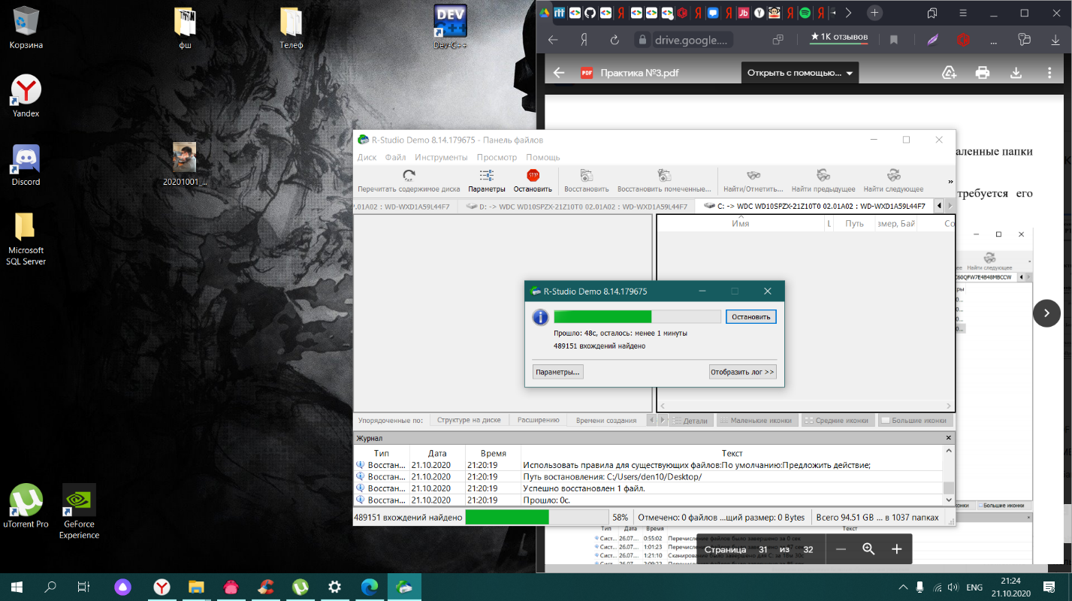

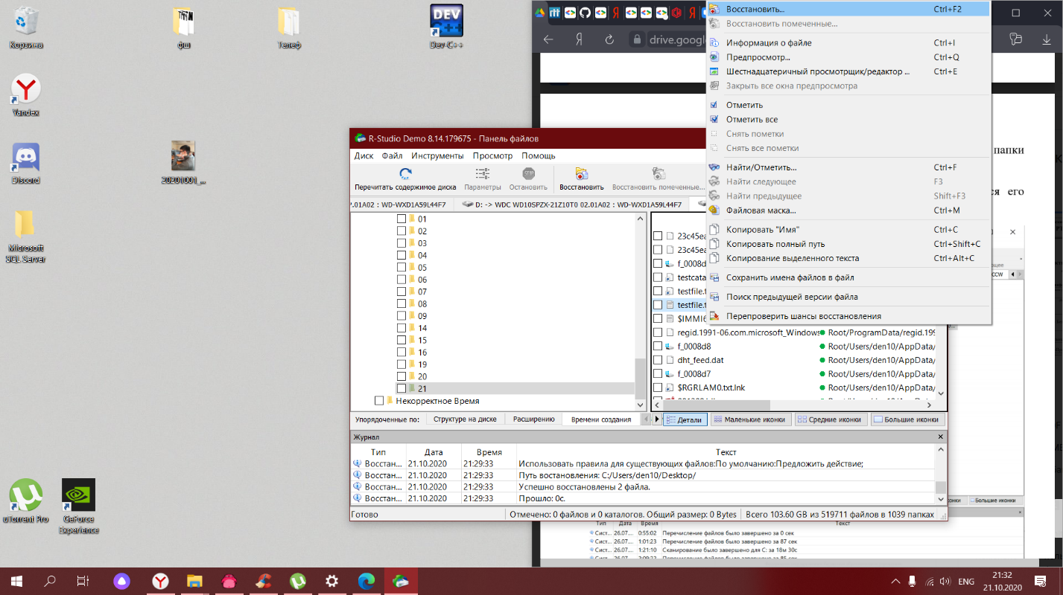

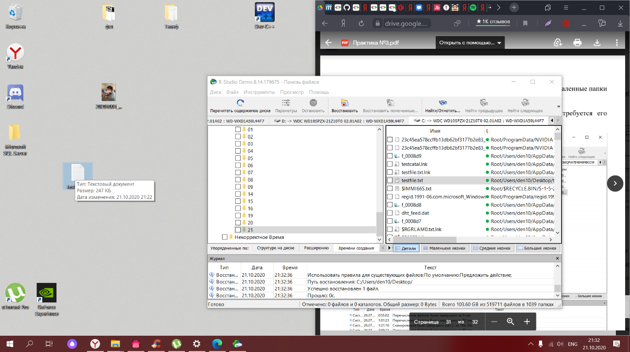

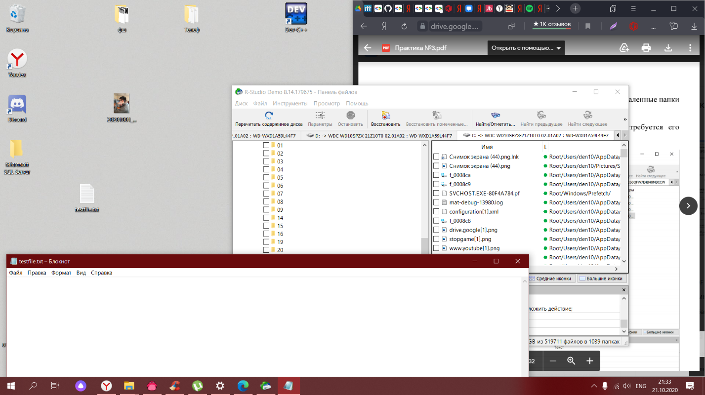

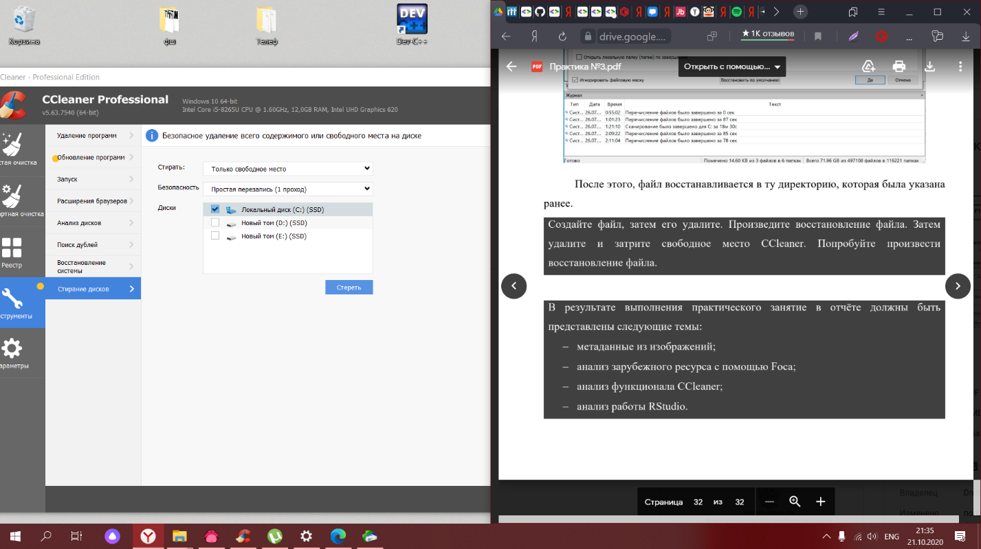

С помощью программы RSTUDIO удалось восстановить ранее удаленный текстовый файл.

Но после затирания свободного места CCleaner`ом сделать это уже не получилось